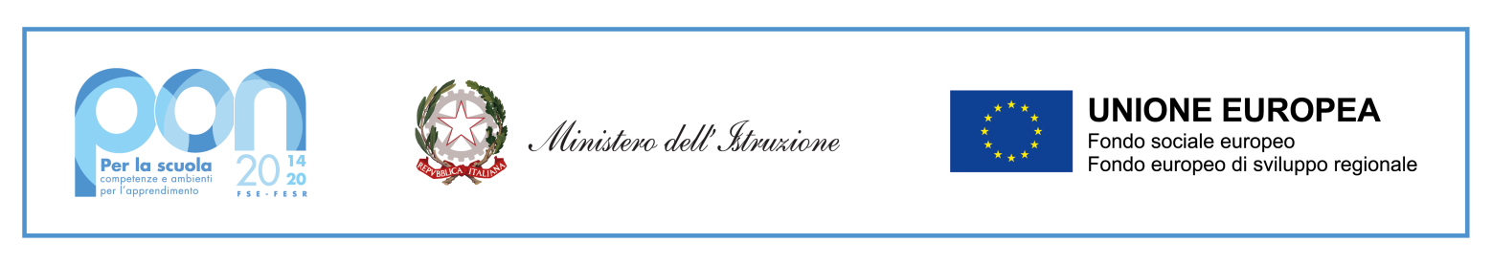
ISTITUTO COMPRENSIVO STATALE “L. PIRANDELLO”
Via molo, n°2 - 92014 PORTO EMPEDOCLE (AG)
e-mail agic84000a@istruzione.it - pec agic84000a@pec.istruzione.it- website www.icpirandellope.edu.it
Tel./fax 0922 535371 - C.F. 80004480846 - C.M. AGIC84000A – Codice univoco UFAUK2
Con l’Europa investiamo nel vostro futuro!
Fondi Strutturali Europei – Programma Operativo Nazionale “Per la scuola, competenze e ambienti per l’apprendimento” 2014-2020. Asse II - Infrastrutture per l’istruzione – Fondo Europeo di Sviluppo Regionale (FESR) – REACT EU. Asse V – Priorità d’investimento: 13i – (FESR) “Promuovere il superamento degli effetti della crisi nel contesto della pandemia di COVID-19 e delle sue conseguenze sociali e preparare una ripresa verde, digitale e resiliente dell’economia” – Obiettivo specifico 13.1: Facilitare una ripresa verde, digitale e resiliente dell'economia - Azione 13.1.1 “Cablaggio strutturato e sicuro all’interno degli edifici scolastici”– Avviso pubblico prot.n. 20480 del 20/07/2021 per la realizzazione di reti locali, cablate e wireless, nelle scuole. Codice identificativo progetto 13.1.1A-FESRPON-SI-2021-296 CUP D49J21008090006

Allegato C
Al Dirigente Scolastico dell’I.C. L.Pirandello
PORTO EMPEDOCLE- AG
Agic84000a@pec.istruzione.it

Dichiarazione di insussistenza di cause di incompatibilità
Il/La sottoscritto/a…………………………………..………………….. nato/a a ………………………..……………………… il …………..……………….. residente a ……………..………………………………….................………… cap ………..…… via…………………………………………………………………. tel. ……………...……...…… cell. ………………………………… e-mail ………………………………...………………..……………….. C.F.…………………...…..………………………………………………………………………….
avendo preso visione dell’Avviso di selezione indetto dalla Dirigente Scolastica per lo svolgimento del progetto Fondi Strutturali Europei – Programma Operativo Nazionale “Per la scuola, competenze e ambienti per l’apprendimento” 2014-2020. Asse II - Infrastrutture per l’istruzione – Fondo Europeo di Sviluppo Regionale (FESR) – REACT EU. Asse V - Priorità d’investimento: 13i – (FESR) “Promuovere il superamento degli effetti della crisi nel contesto della pandemia di COVID19 e delle conseguenze sociali e preparare una ripresa verde, digitale e resiliente dell’economia” - Azione 13.1.1 “Cablaggio strutturato e sicuro all’interno degli edifici scolastici” – Avviso pubblico prot.n. 20480 del 20 luglio 2021 per la realizzazione di reti locali, cablate e wireless, nelle scuole.
Codice identificativo Progetto: 13.1.1A-FESRPON-SI-2021- 296
Titolo progetto: Cablaggio strutturato e sicuro all’interno degli edifici scolastici. CUP: D49J2100809006
CONSAPEVOLE
delle sanzioni penali richiamate dall’art. 76 del D.P.R. 28/12/2000 N. 445, in caso di dichiarazioni mendaci e della decadenza dei benefici eventualmente conseguenti al provvedimento emanato sulla base di dichiarazioni non veritiere, di cui all’art.75 del D.P.R.28/12/2000 n.445 ai sensi e per gli effetti dell’art. 47 del citato D.P.R.445/2000, sotto la propria responsabilità
DICHIARA
di non trovarsi in nessuna della condizioni di incompatibilità previste dalle Disposizioni e Istruzioni per l’attuazione delle iniziative cofinanziate dai Fondi Strutturali europei 2014/2020 , ovvero di:
• di non essere collegato, né come socio né come titolare, a ditte o società interessate alla partecipazione alla gara di appalto;

LUOGO E DATA……………………………………………
FIRMA… .........................................................................................(per esteso e leggibile)

